企業価値最大化に向けた経営基盤構築のご提案

1. エグゼクティブ・サマリー
株式会社瀬戸内ホームズ様（以下、貴社）は2023年の営業赤字（営業利益率▲1.3%）から、2024年3.2%、2025年4.9%へとV字回復を実現し、売上も186.6億円→276.6億円→315.1億円へ急伸した。
一方で営業CFは3年連続で約▲13億円と恒常的にマイナスであり、「利益は出るが現金が残らない」構造が固定化している。特に2025年は完成工事未収入金が13.7億円→34.7億円へ急増し、加えて販売用不動産が0→80.9億円まで積み上がっている。これは請負（工事）と不動産（在庫）の両輪が同時に資金を吸収し、成長のたびに資金繰りが悪化する典型パターンである。
本提案は、以下3点を最優先で実行し、岡山県の更新需要（断熱・耐震・耐災・空き家）を取り込みながら、企業価値を最大化する経営基盤へ転換するものである。
- 請負と不動産の商流分離によるKPI・資金ルール再設計
- 現場DXと歩掛・外注単価の標準化による「粗利を上げる」体制構築
- 回収・在庫回転を軸にした運転資金モデルの黒字化、

2. 財務諸表による現状診断

2-1. 収益性：黒字化の質は改善、ただし販管費が利益の再現性を毀損
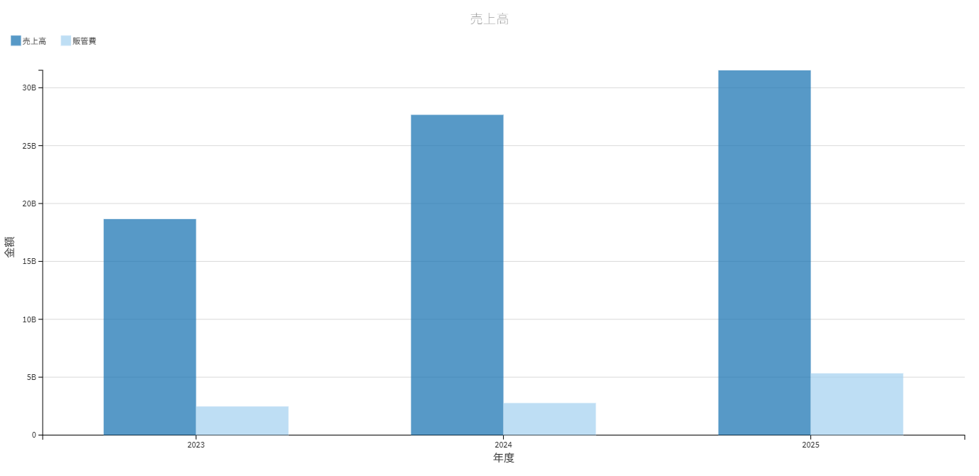
2025年の売上総利益は68.7億円（粗利率21.8%）と高水準である一方、販管費は53.3億円まで増加し（2024年27.7億円→約2倍）、利益の伸びを圧縮している。人件費も10.3億円→18.9億円へ増え、従業員数も364人→627人と急増している。
これは成長投資として一定の合理性があるが、案件別採算・職種別生産性・間接部門の適正規模が未整備のまま肥大化している可能性が高い。結果として「売上が伸びても利益率が安定しない」局面に入りつつある。

2-2. 安全性：純資産は厚いが、運転資金の吸収が資本効率を悪化させる
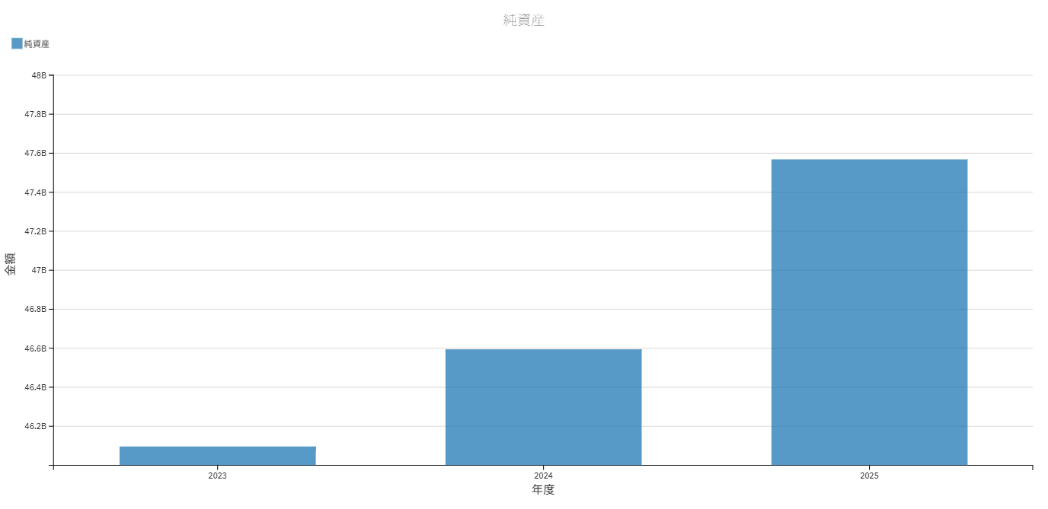
純資産は2025年で475.7億円と極めて厚く、倒産リスクは低い。しかし、資本が厚いことは「資金繰り問題が見えにくい」ことと表裏一体である。
営業CF▲13.4億円が続く限り、内部留保があっても現金が減り、外部調達に依存する局面が必ず来る。2024年に財務CFが+192.3億円と大きく増え、2025年に▲58.1億円と反転している事実は、資金調達・返済が事業の季節性や在庫の積み上がりに振り回されていることを示す。

2-3. 効率性：CF悪化の「犯人」はBSで特定できる（請負×不動産の二重拘束）
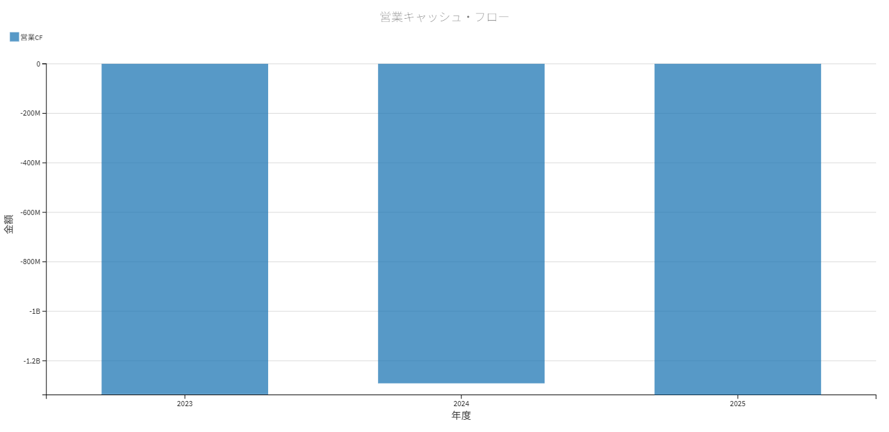
営業CF恒常マイナスの核心は、2025年のBS変動に明確に表れている。
- 完成工事未収入金：13.7億円→34.7億円（+21.0億円）
- 未成工事支出金：12.2億円→22.8億円（+10.6億円）
- 販売用不動産：0→80.9億円（+80.9億円）
未収・仕掛が同時に増え、さらに不動産在庫が積み上がる構造は、「出来高請求・中間金が弱い請負」と「仕入から販売まで資金が寝る不動産」が同時に走っている状態であり、成長局面で最も危険な資金吸収パターンである。ここを分離し、各事業で受注（仕入）制限ルールを敷かない限り、営業CFは黒字化しない。

3. 経営課題の特定と優先順位

課題①（最優先）：請負と不動産を分離した「運転資金ルール」と回収KPIの不在
未収・未成・在庫が同時拡大しており、成長が資金繰りを悪化させる構造になっている。PL改善より先に、BSを制御すべき局面である。

課題②：販管費急増を「投資」と「ムダ」に分解する管理会計が未整備
2025年に販管費が急増しており、案件別粗利・集客ROI・職種別生産性がないと、利益の再現性が崩れる。

課題③：2024年問題下で、増員しても現場が回る仕組み（標準化・権限・教育）が不足
従業員数の急増は統制リスクそのものである。工程・品質・原価の標準がないと、手戻り増加→工期延伸→未収増加→CF悪化に直結する。

4. 具体的解決策（Action Plan）

4-1. 施策A：商流分離（請負／不動産）とKPI設計で「資金を増やさない成長」へ転換
実行事項（断定）
- 事業を「請負（完成工事高）」と「不動産（販売用不動産）」に分け、月次でPL/BS/KPIを別管理する体制へ移行すべきである。
- 請負は出来高請求を徹底し、未収滞留日数をKPI化して回収責任を現場と営業に持たせるべきである。
- 不動産は在庫回転日数と資金拘束額をKPI化し、仕入は回転基準を満たす案件に限定すべきである。
KPI（例）
- 請負：出来高請求比率／中間金比率／完成工事未収入金の滞留日数／未成工事支出金の増加率
- 不動産：在庫回転日数／販売用不動産の評価差額（取得原価vs想定売価）／1案件当たり資金拘束上限

4-2. 施策B：現場DX×歩掛・外注単価の標準化で「施工能力を増やさず粗利を上げる」
実行事項（優先順位）
- 案件別原価台帳を必須化し、工種別・協力会社別・監督別に「計画歩掛－実績歩掛」を毎月レビューすべきである。
- 工程・写真・検査・出来高をクラウドで一元管理し、手戻りと管理工数を削減すべきである。
- 断熱改修・耐災改修は標準仕様（部材マスタ）を作り、見積の属人性を排除すべきである。
期待効果（定量の置き方）
- 監督1人当たり担当件数の増加（同じ人員で売上を伸ばす）
- 手戻り削減による工期短縮（未収・未成の抑制＝CF改善）
- 外注単価のばらつき抑制（粗利率の安定）

4-3. 施策C：販管費のROI管理（増やす費用／削る費用の仕分け）で利益の再現性を固定
2025年は広告宣伝費7,452万円、賃借料3.1億円、人件費18.9億円と費用構造が変化している。ここを「成長投資」として正当化するには、案件別粗利と紐づいたROI管理が不可欠である。
実行事項
- 集客は「獲得単価（CPA）→商談化率→成約率→1件当たり粗利」で管理し、基準未達のチャネルは即停止すべきである。
- 間接部門は職能別に標準人員比率を定義し、増員はKPI達成と連動させるべきである。
- 監督・営業の評価制度を「売上」から「粗利・回収・工期遵守」へシフトすべきである。

5. 導入コストと期待リターン
下表は、優先度の高い施策を「投資額」「回収ロジック」「主要KPI」で整理したものである（数値は設計時に貴社実データで確定させる）。
施策 | 想定コスト（年額） | 期待リターン（年額） | 成果KPI
請負の出来高請求徹底＋未収KPI運用 | 0.3〜0.8億円（運用/体制） | 営業CF +5〜10億円（未収圧縮） | 未収滞留日数、出来高請求比率
不動産在庫回転ルール＋仕入制限 | 0.2〜0.5億円（審査/管理） | 営業CF +10〜30億円（在庫圧縮） | 在庫回転日数、資金拘束上限
現場DX（工程・写真・検査・出来高）＋歩掛DB | 0.8〜1.8億円（SaaS/教育） | 営業利益 +1〜3億円（粗利改善） | 監督生産性、手戻り件数、工期

6. 財務インパクトシミュレーション
貴社の2025年実績から、CF悪化の主要因は「未収（34.7億円）」「未成（22.8億円）」「販売用不動産（80.9億円）」である。ここに対し、以下の施策を同時に行うことで、利益を毀損せずにキャッシュ創出を実現できる。
- 請負の回収条件是正
- 不動産の回転ルール導入
- 工期短縮（DX＋標準化）
項目 | 2025年実績 | 12か月後目標 | 変化の方向
営業CF | ▲13.4億円 | 0〜+10億円 | 大幅改善
完成工事未収入金 | 34.7億円 | 25〜30億円 | 圧縮
販売用不動産 | 80.9億円 | 50〜70億円 | 圧縮（回転改善）

上記は「資金拘束の圧縮」を主目的に置いた設計である。営業利益率を維持したままBSを軽くすることが、企業価値（資本効率・財務安定性・投資余力）を最大化する最短経路である。

7. 結び
貴社は黒字化と急成長を実現したが、次の勝負は「キャッシュを残しながら伸びる経営」への転換である。請負と不動産の商流を分け、回収・在庫回転・工期をKPIで統制し、現場DXと標準化で粗利の再現性を固定すれば、成長は資金繰りの負担ではなく企業価値向上の原動力になる。
当行は、運転資金枠の設計、DX/GX投資資金の最適調達、管理会計の導入・定着までを一体で伴走し、貴社の「岡山モデル（更新需要×省力×環境）」確立を金融面と実行面の両方から支援する。

